Приложение 9
Выездное творческое мероприятие «Папа, мама, я - дружная семья» для детей и родителей клуба социальной деятельности подростков «Лидер» (педагог Паршина Н.В.).
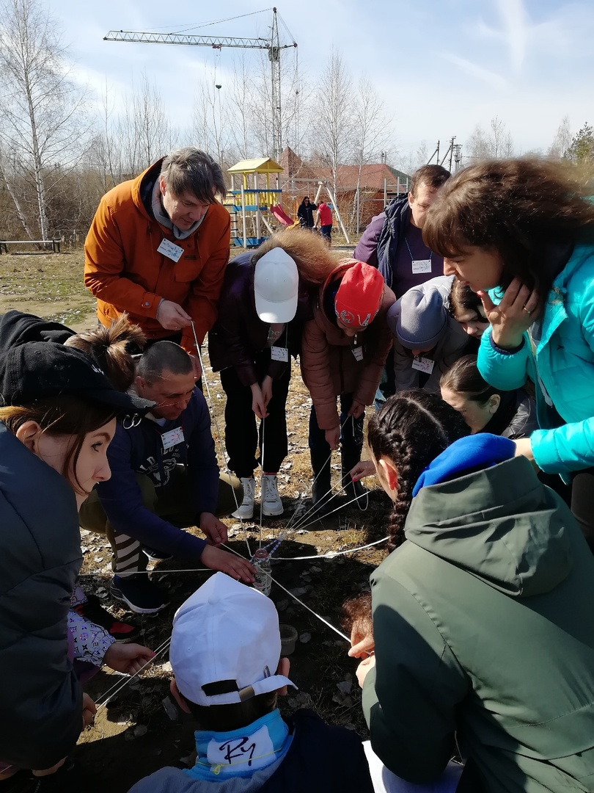

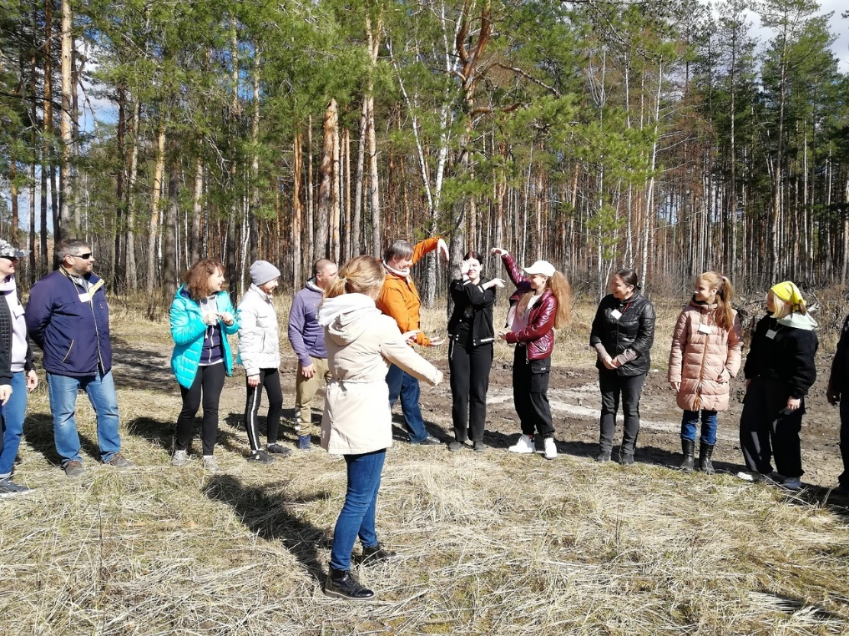

Коллективная подготовка костюмов и атрибутов к танцам родителями ансамбля танца «Верес» (педагоги Шарова И.И., Мишихина Ю.Г.), а также помощь перед выступлением – один из способов сплочения коллектива родителей.

